|  |  |
| --- | --- |
| Министерство образования Республики Беларусь  Учреждение образования «Полоцкий государственный университет» | |
|  | Факультет информационных технологий  Кафедра технологий программирования |
| Лабораторная работа №7 по курсу «Разработка пользовательских интерфейсов»  «Изучение основных принципов построения промышленных  интерфейсов» | |
| Выполнил | Студент гр. 21-ИТ-1  Макеёнок Д.И. |
| Проверила | Виноградова А.Д. |
| Полоцк, 2023г. | |

**Цель работы:** Закрепление теоретических знаний по разработке пользовательского интерфейса, а также получение практических навыков по проектированию GUI.

**Ход работы**

HTML-элементы – основа языка HTML. Каждый HTML-документ состоит из дерева HTML-элементов и текста. Каждый HTML-элементобозначается начальным (открывающим) и конечным (закрывающим) тегом. Открывающий и закрывающий теги содержат имя элемента.

**Задание:**

Разработать на основе своего спроектированного по индивидуальному варианту лендинга макет страницы с использованием HTML&CSS.

**Вариант**

8. Лендинг для b2b.

Листинг 1 – Код в HTMl

<HTML>

<HEAD>

<link href="style.css" rel="stylesheet" type="text/css">

</HEAD>

<BODY>

<fig></fig>

<qe>B2B</qe>

<w>8 800 5 5 5 35 35</w>

<square1></square1>

<square2></square2>

<input type="label" class="label1" placeholder="ваше имя*">

<input type="label" class="label2" placeholder="ваш телефона*">

<input type="label" class="label3" placeholder="ваш e-mail*">

<input type="button" class="button">

<square3></square3>

<text1>Ищете надежную логистическую компанию</text1>

<text2>ЗАПОЛНИТЕ ФОРМУ</text2>

<text3>и получите подробную консультацию через 2 минуты</text3>

<text4>с финансовой ответственностью за сохранность груза и отсрочкой платежа до 30 дней?</text4>

<pic></pic>

<text5>Минимум рисков при доставке:</text5>

<text6>ваш груз будет застрахован</text6>

<text7>Снижение расходов:</text7>

<text8>отсутствует доплата за простой транспорта, защита от доначислений платежей</text8>

<text9>Сокращение трудозатрат:</text9>

<text10>удаленное оформление документов и электронное декларирование</text10>

<text11>Экономия времени:</text11>

<text12>по вопросам доставки, таможенных и складских услуг вы работаете с одним консультантом</text12>

<text13>Получите консультацию</text13>

<pic1></pic1>

<pic2></pic2>

<pic3></pic3>

<pic4></pic4>

<square4></square4>

<square5></square5>

<pic5></pic5>

<pic6></pic6>

<pic7></pic7>

<text14>Более 10 лет мы предоставляем услуги полного цикла в области грузоперевозок на беларуком и международном рынке,страхования грузов, складской логистики и таможенного оформления.</text14>

<text15>БЛАГОДАРНОСТИ НАШИХ КЛИЕНТОВ</text15>

<text16>Зам. генерального директора ООО «Био-Нерс» А.П. Лобачев: На протяжении пяти лет мы успешно работаем с B2B. Отметим высокий уровень оказываемых услуг и отличную подготовку сотрудников компании. За весь период работ никаких претензий и нареканий по доставке не имеем.</text16>

<text17>Директор ИП «Д-ИнтерС» Д.С.Горошков: За время совместной деятельности B2B зарекомендовала себя как надежная, компетентная компания, предоставляющая услуги по справедливым, конкурентоспособным ценам. Благодарим за отличную работу!</text17>

<text18>B2B</text18>

<text19>Остались вопросы? Задайте их по горячей линии прямо сейчас</text19>

<text20>Транспортные услуги полного циклас доставкой грузов по всему миру</text20>

<text21>8 800 5 5 5 35 35</text21>

</BODY>

</HTML>

Листинг 1 – Код в CSS

fig{

position: absolute;

width: 1481px;

height: 136px;

left: 0px;

top: 0px;

background: #64617F;}

qe{

position: absolute;

width: 179.85px;

height: 101.78px;

left: 284px;

top: 0.19px;

font-family: 'Chakra Petch';

font-style: normal;

font-weight: 400;

font-size: 96px;

line-height: 125px;

color: #FFFFFF;

}

w{

position: absolute;

width: 257px;

height: 42px;

left: 1006px;

top: 49px;

font-family: 'Chakra Petch';

font-style: normal;

font-weight: 400;

font-size: 32px;

line-height: 42px;

color: #FFFFFF;

}

square1{

position: absolute;

width: 1481px;

height: 722px;

left: 0px;

top: 136px;

z-index: 1;

background: rgba(85, 208, 241, 0.54);

}

square2{

position: absolute;

width: 416px;

height: 476px;

left: 824px;

top: 243px;

z-index: 1;

background: #64617F;

box-shadow: 0px 4px 4px rgba(0, 0, 0, 0.25);

}

square3{

position: absolute;

width: 1481px;

height: 230px;

left: 0px;

top: 856px;

background: #64617F;

}

text1{

position: absolute;

width: 446px;

height: 183px;

left: 336px;

top: 265px;

font-family: 'Chakra Petch';

font-style: normal;

font-weight: 400;

font-size: 48px;

line-height: 62px;

z-index: 1;

color: #fffefe;

}

text2{

position: absolute;

width: 321px;

height: 39px;

left: 872px;

top: 265px;

z-index: 1;

font-family: 'Chakra Petch';

font-style: normal;

font-weight: 400;

font-size: 32px;

line-height: 42px;

color: #FFFFFF;

}

text3{

position: absolute;

width: 360px;

height: 28px;

left: 863px;

top: 313px;

z-index: 1;

font-family: 'Chakra Petch';

font-style: normal;

font-weight: 400;

font-size: 13px;

line-height: 17px;

color: #FFFFFF;

}

text4{

position: absolute;

width: 406px;

height: 185px;

left: 335px;

top: 496px;

z-index: 1;

font-family: 'Chakra Petch';

font-style: normal;

font-weight: 400;

font-size: 24px;

line-height: 31px;

color: #FFFFFF;

}

pic{

position: absolute;

width: 1481px;

height: 722px;

left: 0px;

top: 136px;

z-index: 0;

background: url(global-network-concept-europe-14586659.jpg);

background-size: cover;

transform: matrix(-1, 0, 0, 1, 0, 0);

}

text5{

/* Минимум рисков при доставке: */

position: absolute;

width: 180px;

height: 39px;

left: 221px;

top: 903px;

font-family: 'Chakra Petch';

font-style: normal;

font-weight: 400;

font-size: 20px;

line-height: 26px;

text-align: center;

color: #FFFFFF;

}

text6{

/* ваш груз будет застрахован */

position: absolute;

width: 152px;

height: 28px;

left: 235px;

top: 973px;

font-family: 'Chakra Petch';

font-style: normal;

font-weight: 400;

font-size: 15px;

line-height: 20px;

text-align: center;

color: #FFFFFF;

}

text7{

/* Снижение расходов: */

position: absolute;

width: 180px;

height: 39px;

left: 495px;

top: 902px;

font-family: 'Chakra Petch';

font-style: normal;

font-weight: 400;

font-size: 20px;

line-height: 26px;

text-align: center;

color: #FFFFFF;

}

text8{

/* отсутствует доплата за простой транспорта, защита от доначислений платежей */

position: absolute;

width: 221px;

height: 61px;

left: 474px;

top: 968px;

font-family: 'Chakra Petch';

font-style: normal;

font-weight: 400;

font-size: 15px;

line-height: 20px;

text-align: center;

color: #FFFFFF;

}

text9{

/* Сокращение трудозатрат: */

position: absolute;

width: 180px;

height: 39px;

left: 802px;

top: 902px;

font-family: 'Chakra Petch';

font-style: normal;

font-weight: 400;

font-size: 20px;

line-height: 26px;

text-align: center;

color: #FFFFFF;

}

text10{

/* удаленное оформление документов и электронное декларирование */

position: absolute;

width: 230px;

height: 68px;

left: 782px;

top: 969px;

font-family: 'Chakra Petch';

font-style: normal;

font-weight: 400;

font-size: 15px;

line-height: 20px;

text-align: center;

color: #FFFFFF;

}

text11{

/* Экономия времени: */

position: absolute;

width: 180px;

height: 39px;

left: 1090px;

top: 902px;

font-family: 'Chakra Petch';

font-style: normal;

font-weight: 400;

font-size: 20px;

line-height: 26px;

text-align: center;

color: #FFFFFF;

}

text12{

/* по вопросам доставки, таможенных и складских услуг вы работаете с одним консультантом */

position: absolute;

width: 209px;

height: 89px;

left: 1075px;

top: 958px;

font-family: 'Chakra Petch';

font-style: normal;

font-weight: 400;

font-size: 15px;

line-height: 20px;

text-align: center;

color: #FFFFFF;

}

pic1{

position: absolute;

width: 77px;

height: 86px;

left: 272px;

top: 812px;

z-index: 1;

background: url(shield.png);

}

pic2{

position: absolute;

width: 95px;

height: 74px;

left: 538px;

top: 818px;

z-index: 1;

background: url(pig.png);

}

pic3{

position: absolute;

width: 67px;

height: 62px;

left: 862px;

top: 825px;

z-index: 1;

background: url(pc.png);

}

pic4{

position: absolute;

width: 81px;

height: 79px;

left: 1140px;

top: 812px;

z-index: 1;

background: url(man.png);

}

.label1{

position: absolute;

width: 321px;

height: 57px;

left: 871px;

top: 347px;

z-index: 2;

background: #FFFFFF;

}

.label2{

position: absolute;

width: 321px;

height: 57px;

left: 872px;

top: 427px;

z-index: 2;

background: #FFFFFF;

}

.label3{

position: absolute;

width: 321px;

height: 57px;

left: 872px;

top: 507px;

z-index: 2;

background: #FFFFFF;

}

.button{

position: absolute;

width: 321px;

height: 83px;

left: 870px;

top: 598px;

z-index: 2;

background: #F8B200;

box-shadow: 0px 4px 4px rgba(0, 0, 0, 0.25);

}

text13{

position: absolute;

width: 393px;

height: 48px;

left: 887px;

top: 622px;

font-family: 'Chakra Petch';

font-style: normal;

font-weight: 400;

font-size: 24px;

line-height: 31px;

z-index: 3;

color: #000000;

text-shadow: 0px 4px 4px rgba(0, 0, 0, 0.25);

}

square4{

position: absolute;

width: 1481px;

height: 385px;

left: 0px;

top: 1086px;

z-index: 0;

background: #55D0F1;

}

square5{

position: absolute;

width: 1481px;

height: 263px;

left: 0px;

top: 2145px;

z-index: 0;

background: #64617F;

}

pic5{

position: absolute;

width: 271px;

height: 278px;

left: 391px;

top: 1140px;

z-index: 1;

background: url(all.png);

}

pic6{

position: absolute;

width: 185px;

height: 184px;

left: 333px;

top: 1605px;

background: url(man1.png);

}

pic7{

position: absolute;

width: 185px;

height: 184px;

left: 333px;

top: 1854px;

background: url(man2.png);

}

text14{

position: absolute;

width: 453px;

height: 228px;

left: 777px;

top: 1165px;

font-family: 'Chakra Petch';

font-style: normal;

font-weight: 400;

font-size: 27px;

line-height: 35px;

text-align: center;

z-index: 1;

color: #FFFFFF;

}

text15{

position: absolute;

width: 918px;

height: 36px;

left: 300px;

top: 1504px;

font-family: 'Chakra Petch';

font-style: normal;

font-weight: 400;

font-size: 48px;

line-height: 62px;

text-align: center;

color: #000000;

}

text16{

position: absolute;

width: 729px;

height: 113px;

left: 547px;

top: 1626px;

font-family: 'Chakra Petch';

font-style: normal;

font-weight: 400;

font-size: 24px;

line-height: 31px;

color: #000000;

}

text17{

position: absolute;

width: 729px;

height: 178px;

left: 555px;

top: 1854px;

font-family: 'Chakra Petch';

font-style: normal;

font-weight: 400;

font-size: 24px;

line-height: 31px;

color: #000000;

}

text18{

position: absolute;

width: 186.89px;

height: 101.01px;

left: 273px;

top: 2145.2px;

font-family: 'Chakra Petch';

font-style: normal;

font-weight: 400;

font-size: 96px;

line-height: 125px;

z-index: 1;

color: #FFFFFF;

}

text19{

position: absolute;

width: 482px;

height: 39px;

left: 759px;

top: 2185px;

font-family: 'Chakra Petch';

font-style: normal;

font-weight: 400;

font-size: 22px;

line-height: 29px;

text-align: right;

z-index: 1;

color: #FFFFFF;

}

text20{

position: absolute;

width: 384px;

height: 39px;

left: 273px;

top: 2273px;

font-family: 'Chakra Petch';

font-style: normal;

font-weight: 400;

font-size: 20px;

line-height: 26px;

z-index: 1;

color: #FFFFFF;

}

text21{

position: absolute;

width: 257px;

height: 42px;

left: 1020px;

top: 2273px;

font-family: 'Chakra Petch';

font-style: normal;

font-weight: 400;

font-size: 32px;

line-height: 42px;

z-index: 1;

color: #FFFFFF;

}

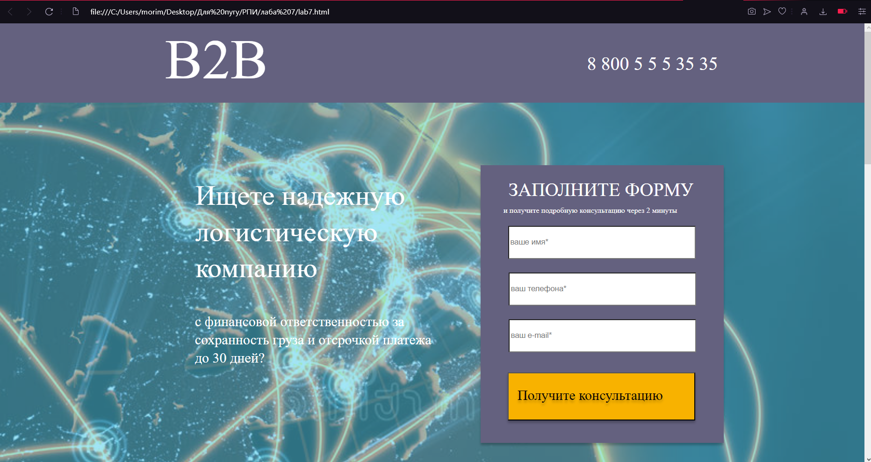

Рисунок 1. Лендинг сделанный с использованием HTML&CSS

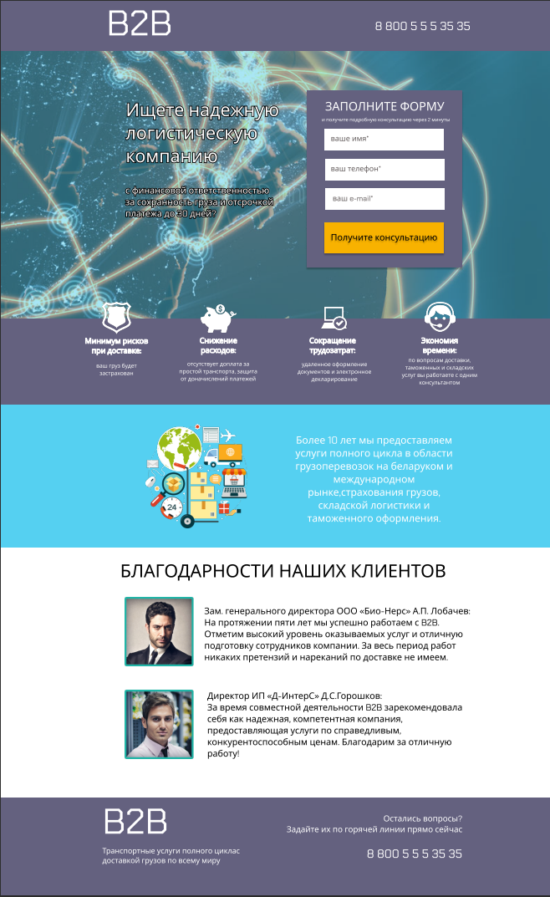Рисунок 2. Лендинг

**Вывод:**

В ходе лабораторной работы были закреплены теоретические знания по разработке пользовательского интерфейса, а также получение практических навыков по проектированию GUI.